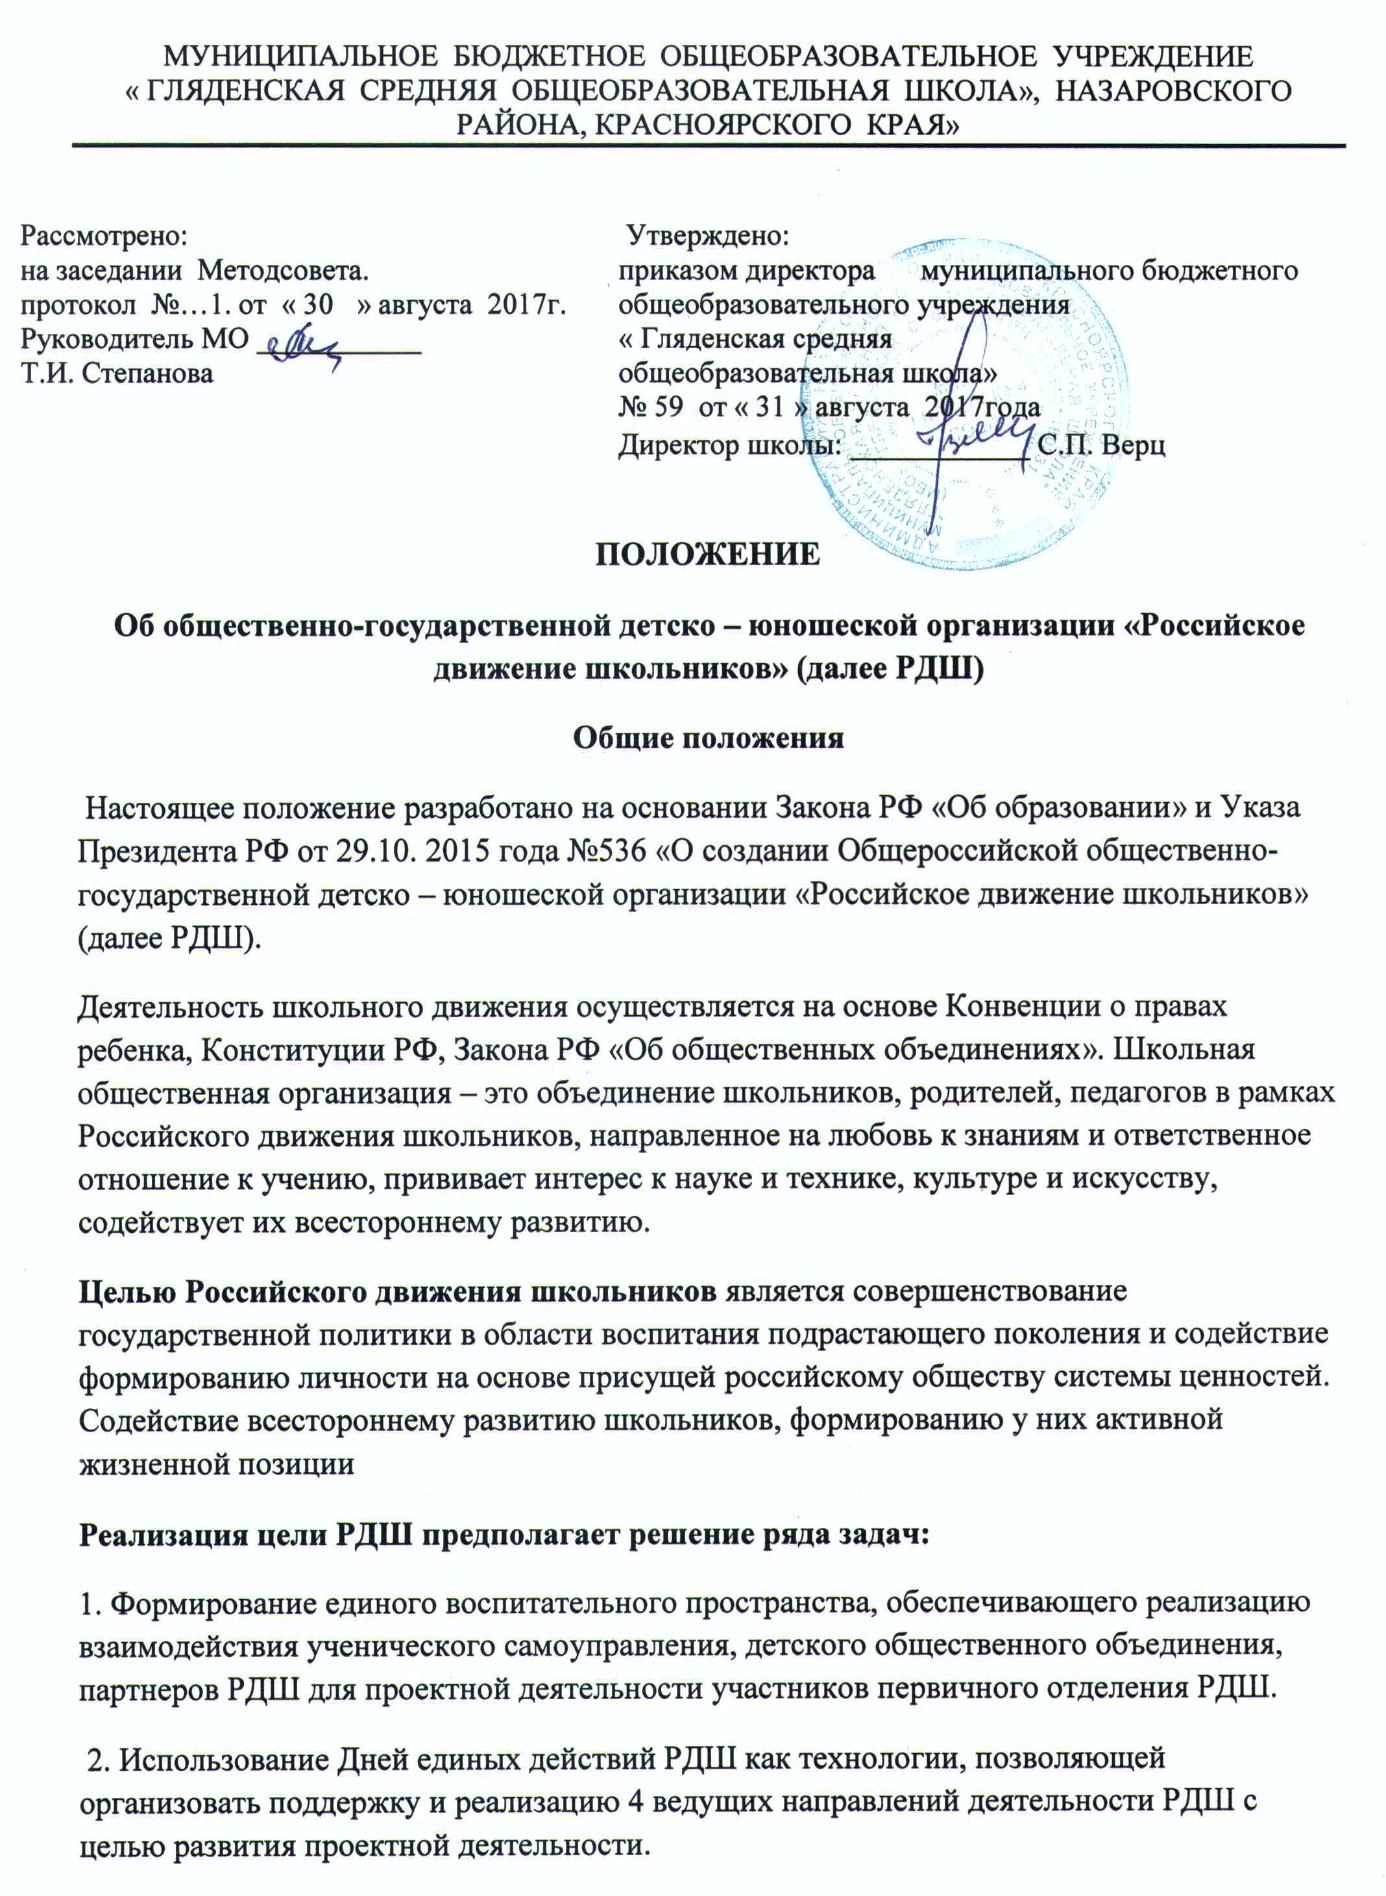
3. Развитие системы методического сопровождения деятельности первичного отделения РДШ в образовательных организациях на всех уровнях образования
4. Формирование единой информационной среды для развития и масштабирования инновационной, проектной, социально- преобразовательной деятельности РДШ.
5. Воспитание чувства патриотизма, формирование у подрастающего поколения верности Родине, готовности к служению Отечеству и его вооружённой защите;
6. Предоставление возможности школьникам проявить себя, реализовать свой потенциал и получить признание;
7. Формирование содружества учащихся на основе любви к школе, малой родине, своей стране, уважения традиций и соблюдения Устава школы, толерантности и товарищества; 8. Формирование у детей позитивного отношения к ЗОЖ;
9. Формирование активной жизненной позиции по отношению к здоровью, проявляющейся в поведении и деятельности и осознанном противостоянии разрушающим здоровье факторам;
10. Содействие укреплению мира, дружбы и согласия между народами, предотвращению социальных, национальных, религиозных конфликтов;
11. Пропаганда среди школьников идей добровольного труда на благо общества и здорового образа жизни;
12. Повышение информационно – медийной грамотности современных школьников.
Порядок формирования и структура движения
Вступить в Организацию может любой обучающийся школы в возрасте от 8 лет до 18 лет, разделяющий идеи гуманизма и общечеловеческой морали, а также задачи Организации. Ключевой фигурой организации деятельности РДШ в образовательной организации, обеспечивающей соблюдение принципов и норм, закрепленных в Уставе РДШ, является педагог-организатор. Это и лидер, признаваемый детьми, который умеет ставить цель, планировать, стимулировать деятельность по направлениям, и наставник, профессионально мотивирующий детей и подростков к созидательной, творческой деятельности, и старший товарищ, способный воодушевлять детей к реализации себя в предлагаемых направлениях детско-юношеской организации.
Организация самостоятельно определяет свою структуру, избирает из своего состава Председателя, а так же могут быть сформированы советы и инициативные группы.
Участники Движения обязаны:
- выполнять требования законодательства РФ, устава и локальных актов школы, настоящего Положения, актов (решений) органов Движения;
- участвовать в мероприятиях Движения;
- не совершать действий, дискредитирующих Движение и наносящих ущерб ее деятельности;

Участники Движения имеют право:
- осуществлять деятельность, способствующую улучшению воспитания подрастающего поколения и формирования личности на основе присущей российскому обществу системы ценностей;
- свободно распространять информацию о своей деятельности, пропагандировать свои взгляды, цели, задачи;
- организовывать и проводить собрания, акции, шествия и иные публичные мероприятия;
- осуществлять благотворительную и грантовую деятельность, а также деятельность в области содействия благотворительности и добровольчества;
- выступать с инициативами по различным вопросам общественнойжизни,
- организовывать и проводить конкурсы, фестивали, лекции, практикумы, мастер-классы и т.п.;
- проводить социологические исследования и мониторинги, заниматься научно-исследовательской деятельностью;
- осуществлять информационную, рекламную, издательскую и полиграфическую деятельность в целях сохранения, пропаганды и распространения знаний в области воспитания подрастающего поколения и формирования личности с учетом современных информационных и инновационных технологий;
- вступать в международные общественные объединения, приобретать права и нести обязанности, соответствующие статусу этих международных общественных объединений.
Срок действия данного Положения не ограничен.

